Automobiļa bremžu diagnostika

Apmācības procesa rezultātā audzēknis prot:
- Diagnosticēt automobiļa bremžu sistēmu;
- Diagnosticēt automobiļa piekabes bremžu sistēmu;
- Diagnosticēt un nomainīt bremžu sistēmas mezglus;
- Diagnosticēt un nomainīt automobiļa piekabes bremžu sistēmas mezglus;
- Diagnosticēt un nomainīt antibloķēšanas sistēmas komponentes;
- Diagnosticēt un nomainīt pretizslīdēšanas sistēmas komponentes;
- Diagnosticēt un nomainīt diferenciāļa bloķēšanas sistēmas komponentes;
- Diagnosticēt un nomainīt bremzēšanas spēku sadalītāja komponentes;
- Diagnosticēt un nomainīt elektroniskās stabilitātes kontroles sistēmas komponentes;
- Diagnosticēt un nomainīt motora bremzēšanas sistēmas komponentes.
- Diagnosticēt un nomainīt avārijas bremzēšanas sistēmas komponentes.
- Diagnosticēt un nomainīt pretizbuksēšanas sistēmas (ASR) komponentes.

Praktiskā apmācība notika skolas darbnīcās, kur tika izpētīts elektriskās rokas bremzes mehānisms automobilim Hunday L30

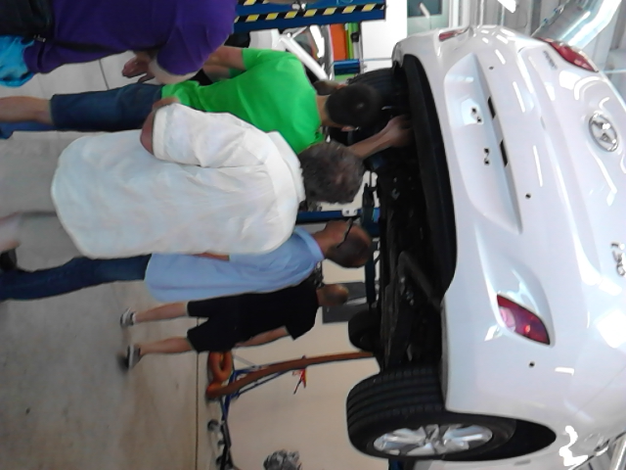

Rokas bremzes mehānisms iedarbojas, kad tiek izslēgts automobiļa motors. Rokas bremze atbrīvojas , uzsākot sajūga pedāļa atlaišanu un uzsākot automobiļa kustību. Iespējams arī atbrīvot ar pogas palīdzību.

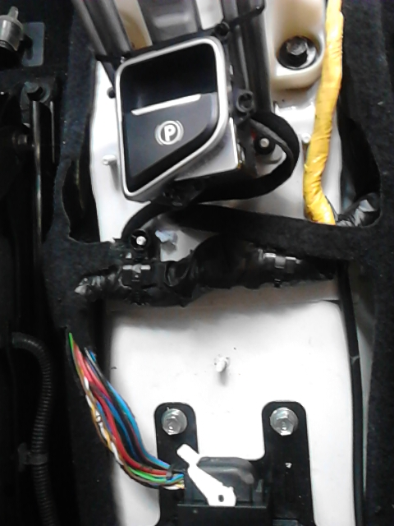

Pirms darba sākuma pie akumulatoru baterijas pievieno uzlādes ierīci, kura uztur sistēmā patstāvīgu spriegumu.

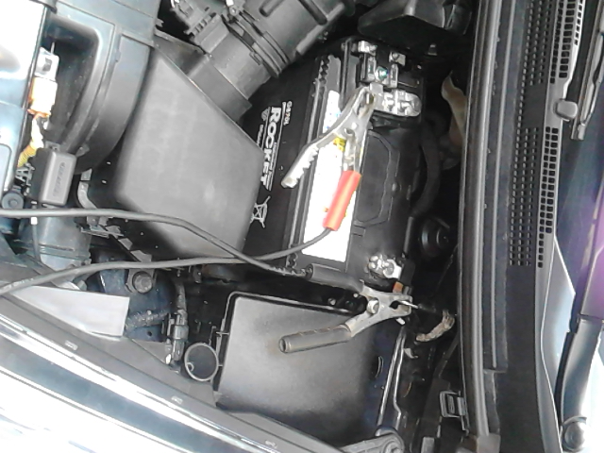

Izvēlas elektrisko shēmu un atrod drošinātāju paneli.

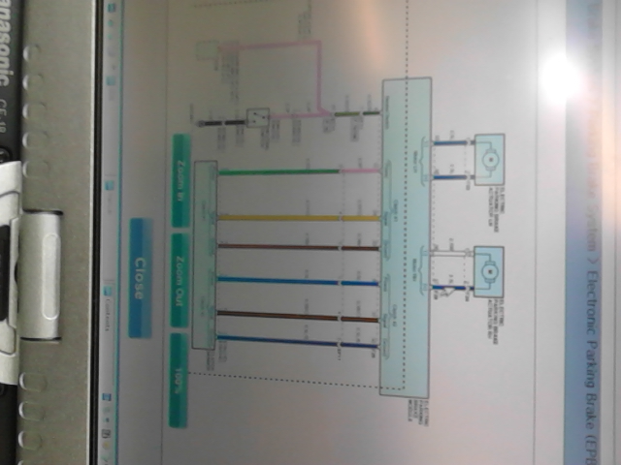

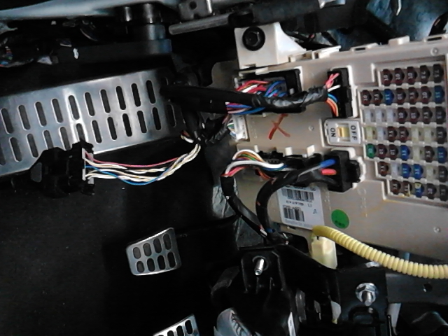

Demontē rokas bremzes izpildmehānismu, veic izjaukšanu, pārbauda piespiedu atbloķēšanas mehānisma darbu. Tad veic montāžu.
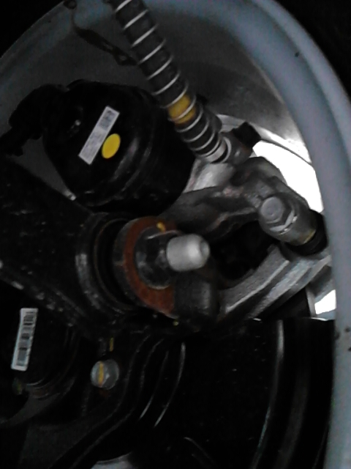

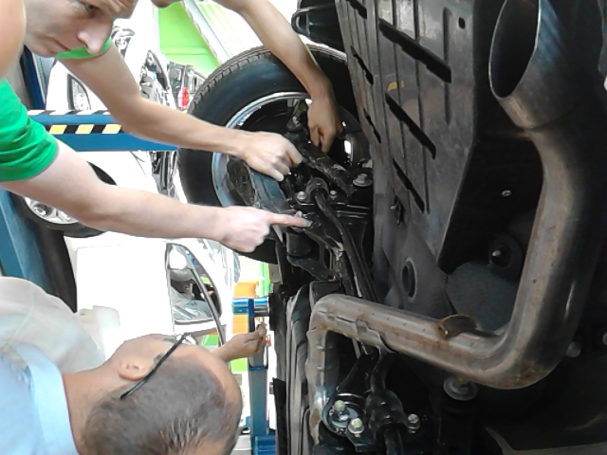

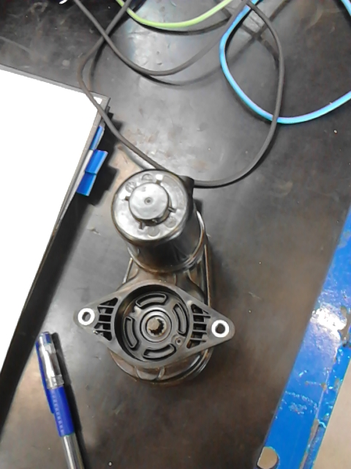

Pēc montāžas veic sistēmas darbības pārbaudi, ar osciloskopa palīdzību nolasa patērētā strāvas stipruma lielumus.

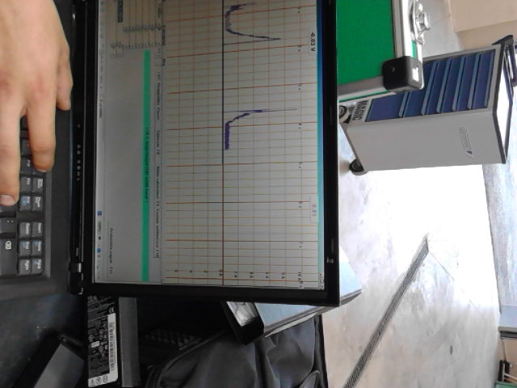

Sakārto darba vietu.

